Точка Роста – 2023

МОУ СОШ с. Тыргетуй Карымский район Забайкальский край

Дневник краеведа

Выполнил: Говядов Захар, 6 класс

Руководитель: Митина Л.В

2025 г.

Понедельник – «Эмблема Забайкальского края»

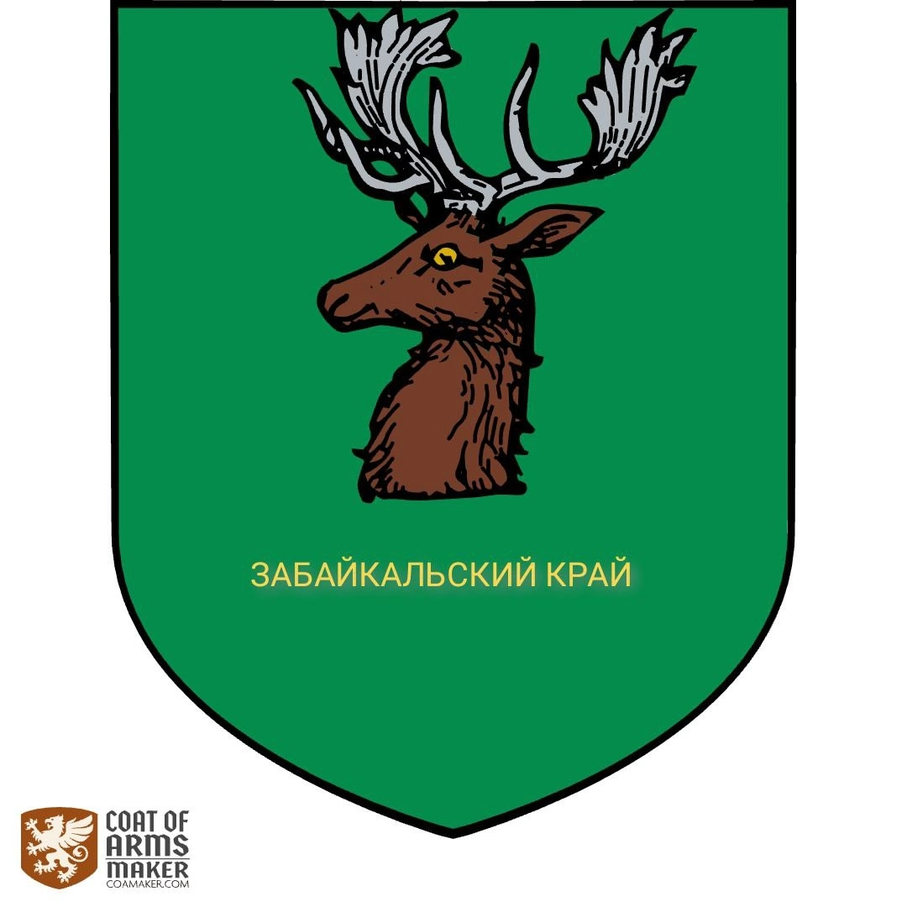

Вторник – кроссворд «Путешествие по Забайкальскому краю».

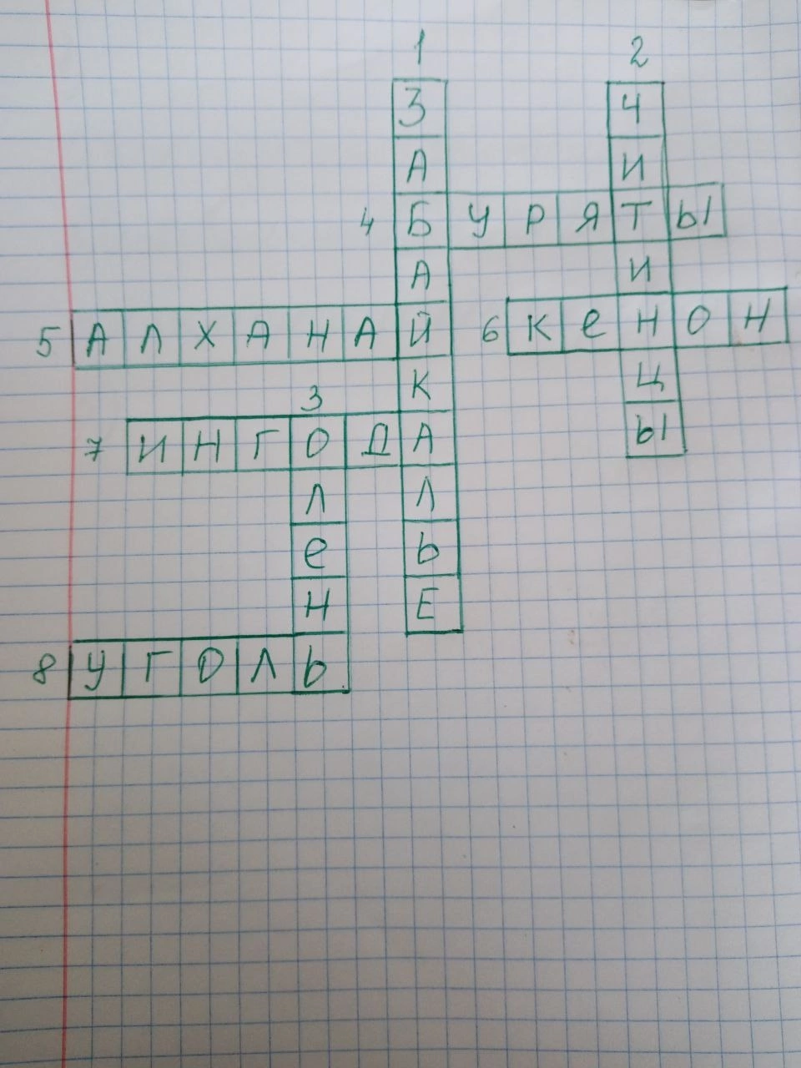

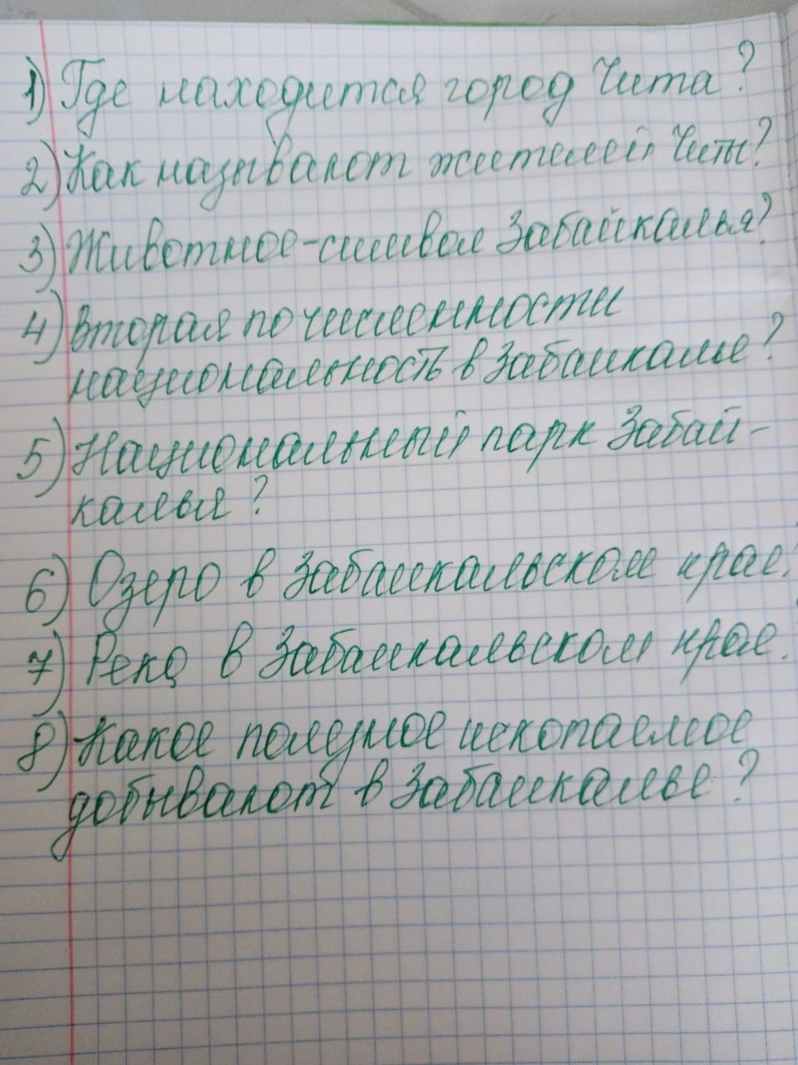

Среда – Видеоролик о памяти героям Великой Отечественной войны.

<https://cloud.mail.ru/public/GJmQ/nuo4b1M4m>

Четверг – Поделка «Символ Забайкальского края».

